♫ | Musik-Stationen  Station „Schwebung-  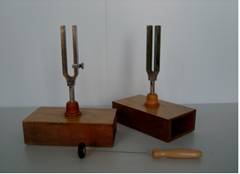  Das Stimmen im Orchester“ | Arbeitsblatt
Experimentiermaterial:
2 Stimmgabeln
ein Gewicht

Info: Jede der Stimmgabeln hat eine Frequenz von 440Hz und der Ton kann als regelmäßiges Schallbild gezeichnet werden:
Aufgabe 1:
Schlage beide Stimmgabeln ohne, dass ein Zusatzgewicht befestigt ist an! Beschreibe nun deine Wahrnehmung!
Aufgabe 2:
Schlage nun beide Stimmgabeln an, nachdem du ein Zusatzgewicht angebracht hast. Verändere anschließend die Stelle, an der du das Gewicht befestigt hast und führe das Experiment erneut aus. Beschreibe deine Wahrnehmung im Vergleich zu Aufgabe 1!
Aufgabe 3:
Öffne die interaktiven Arbeitsblätter von Geogebra. Sie zeigen dir, was mathematisch geschieht, wenn du zwei gleichzeitig erklingende Töne überlagerst (addierst).
(http://www.geogebra.org/de/upload/files/dynamische_arbeitsblaetter/GvomStein/Physik/Wellen/Schwebung.html)

- Stelle zwei verschiedene Auslenkungen ein, die aber nicht zu weit auseinander liegen.
- Variiere nun die eine Frequenz. Notiere deine Beobachtungen bzgl. der Schwebung.

